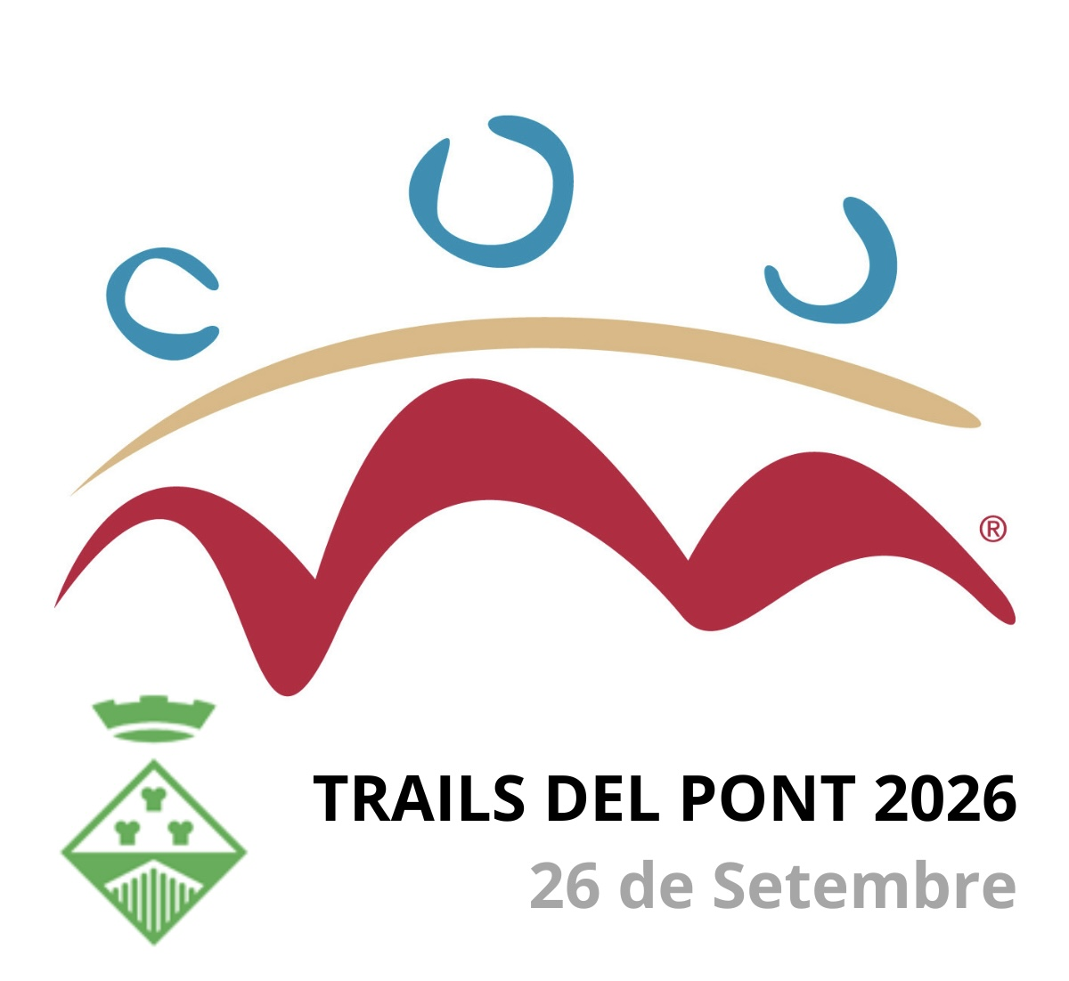

AVITUALLAMIENTOS
NO HABRAN VASOS EN LOS AVITUALLAMIENTOS
Km 5,240 Sant Jaume de Vallhonesta.
Agua, isotònico, coca cola, fruta, gominolas, barritas sins gluten.

Km 9,810 entrada sendero ermitanets.
Agua, isotònico, coca cola.

Km 11,710 alto del Puigi-li
Agua, isotònico, coca cola, pan con nutela, fruta, gominolas, barritas sins gluten.

Avituallamiento llegada
bocadillo botifarra pan con tomate , botifarra vegana, pan sins gluten, fruta, agua (fuentes Aigües de Manresa) isotònico, cerveza o coca cola.

